№ п/п | Наименование товара, работ, услуг | Ед. изм. | Кол-во | Технические, функциональные характеристики
 |  |  |  | Показатель (наименование комплектующего, технического параметра и т.п.) | Описание, значение
 | Столик с лавочками МФ 2.101  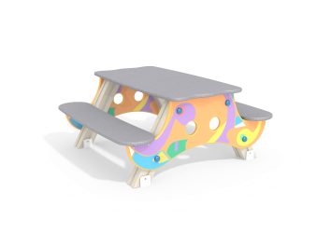 | Шт. | 10
 |  |  |  | Высота (мм) | 550 (± 10 мм)
 |  |  |  | Длина (мм) | 1200 (± 10 мм)
 |  |  |  | Ширина (мм) | 1250 (± 10 мм)
 |  |  |  | Высота сиденья (мм) | 320 (± 10 мм)
 |  |  |  | Применяемые материалы
 |  |  |  | Столбы | В кол-ве 4 шт. клееного деревянного бруса, сечением не менее 100х100 мм и имеющими скругленный профиль с канавкой посередине. Сверху столбы должны заканчиваться пластиковой заглушкой синего цвета в форме четырехгранной усеченной пирамиды.  Снизу столбы должны оканчиваться металлическими оцинкованными подпятниками выполненным из листовой стали толщиной не менее 4мм и трубы диаметром не менее 42мм и толщиной стенки 3.5мм, подпятник должен заканчиваться монтажным круглым фланцем, выполненным из стали толщиной не менее 3мм, которые бетонируются в землю.
 |  |  |  | Фанерные элементы | В кол-ве 5шт. Две боковые стенки выполнены из влагостойкой фанеры марки ФСФ сорт не ниже 2/2 и толщиной не менее 21 мм. должны иметь художественную роспись в стиле детского граффити.  Две лавочки и столешница должны быть выполнены из влагостойкой, противоскользящей, ламинированной фанеры толщиной не менее 24 мм.
 |  |  |  | Материалы | Влагостойкая фанера должна быть марки ФСФ сорт не ниже 2/2, все углы фанеры должны быть закругленными, радиус не менее 20мм, ГОСТ Р 52169-2012 и окрашенная двухкомпонентной краской, специально предназначенной для применения на детских площадках, стойкой к сложным погодным условиям, истиранию, устойчивой к воздействию ультрафиолета и влаги. Металл покрашен полимерной порошковой краской. Заглушки пластиковые, цветные. Все метизы оцинкованы.

